Технология
«Альтернативная коммуникация» — система PECS (коммуникация через изображения).
    - описание
Альтернативная коммуникация-это технология, которая помогает детям с серьёзными проблемами в развитии вербальной речи выразить себя и лучше понимать происходящее.
Цель альтернативной коммуникации — создание условий для организации межличностного взаимодействия между детьми и взрослыми, передачи социального опыта, а также максимальное развитие индивидуальных способностей ребёнка с ОВЗ.
Задачи:
- формирование умения выражать свои мысли с помощью средств невербальной коммуникации и речи: используются предметы, картинки, жесты, символы;
- развитие понимания речи и способности выразить с помощью языка свои мысли и чувства;
- формирование правильного поведения ребёнка в окружающей среде, необходимых социально-значимых умений и навыков.

    - Способы реализации технологии
Существует 6 основных этапов введения карточек PECS:
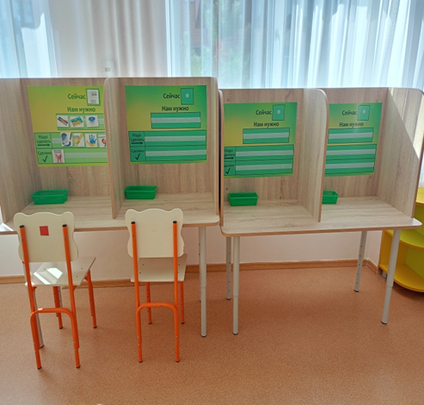
1 Этап. «Как» осуществлять общение
Цель данного этапа: когда ребенок увидит наиболее предпочитаемый предмет, он берет карточку с изображением этого предмета, дотягивается до собеседника и отдает ему в руку эту карточку.
То есть на этом этапе ребенок учится обращаться к человеку (дотрагиваясь до него), осуществлять направленное действие (кладет карточку в руку собеседнику) и получает результат (то есть ему дают желаемый предмет в обмен на карточку). На этом этапе используется только одна карточка во время одного занятия.
2 Этап. Расстояние и настойчивость
Цель этого этапа: Если ребенок что-то хочет, то он подходит к своему альбому с карточками PECS, берет оттуда нужную карточку, подходит к собеседнику, привлекает его внимание и кладет карточку в руку собеседнику.
3 Этап. Различение карточек
Цель данного этапа: если ребенок что-то хочет, он идет к альбому с карточками, выбирает нужную карточку из нескольких, подходит к собеседнику и отдает ему карточку.
4 этап. Структура предложения
Цель данного этапа. Ребенок научится просить разные предметы с помощью фразы «Я хочу…»: подходит к альбому, достает карточку «Я хочу», помещает ее на шаблон для предложений, достает нужную карточку, помещает ее на шаблон для предложений, снимает шаблон с альбома, подходит к собеседнику и отдает ему шаблон.
5 этап. Ответ на вопрос «Что ты хочешь?»
Цель: ребенок спонтанно просит разные предметы и отвечает на вопрос «Что ты хочешь?»
6 этап. Комментирование
Цель: Ребенок отвечает на вопросы «Что ты хочешь?», «Что ты видишь?», «Что ты слышишь?», «Что это?», «Что у тебя есть?»
На этом этапе ребенок учится не просто отвечать на вопрос, но еще и спонтанно комментировать что-то.
3. Примеры

Описание | Фото
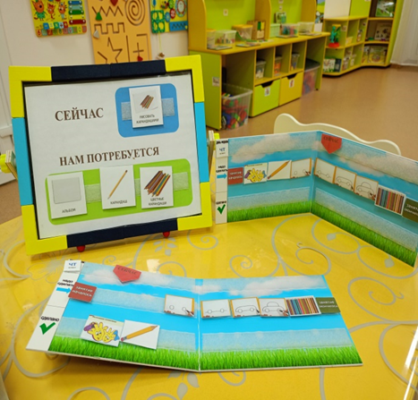  1. Работа с пластилином.  На отдельном планшете выставляется алгоритм выполнения задания, по окончанию каждого этапа, карточка убирается. | 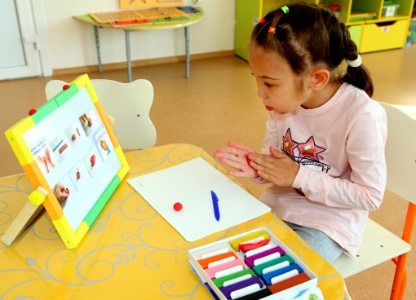
2.Формирование навыков самообслуживания.  Выстраивание алгоритма мытья рук с помощью карточек ПЭКС | 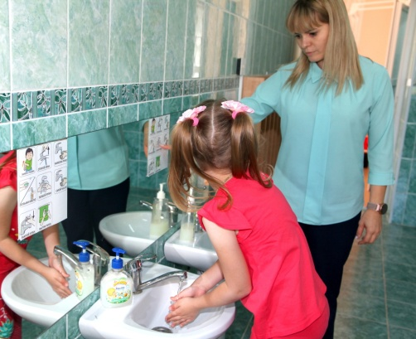
3.Формирование речи «Фразовый конструктор»  - выбор изображения к заданной фразе;  - подбор слова к заданным изображениям;  - работа с деформированной фразой (игра «Исправь ошибку») | 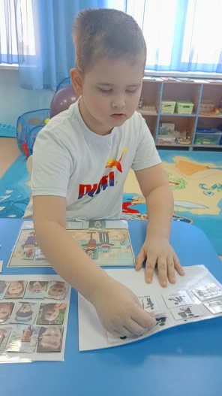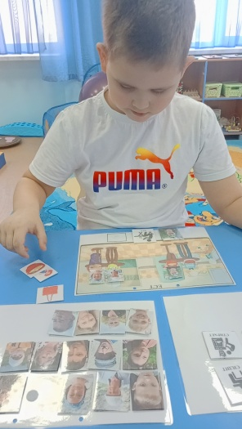
4. Работа с индивидуальным дневником.  - Что я одену  - Педагоги, которые работают со мной | 